ГИМНАСТИКА ДЛЯ ГЛАЗ
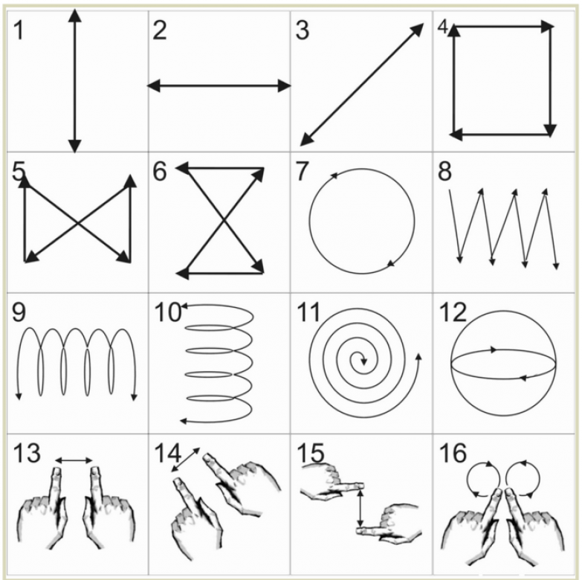
Рекомендации выполнения упражнений.
Упражнения № 1-7 количество выполнения -10 раз.
Упражнения № 8-11 количество выполнения -8 раз.
Упражнение № 12 выполняются по 8 кругов в разном направлении.
Упражнения № 13-16 выполняются в медленном темпе, следим взглядом за пальцами по мере видимости. Количество выполнения – 3-5 раз.

